Chương trình viết bằng java, nhập dữ liệu từ file input.txt và xuất kết quả ra màn hình.

Input có dạng:

* Dòng đầu là Quantunm.
* Các dòng sau lần lượt là burst time, priority và arrival time của các tiến trình.

Output sẽ cho ra tại terminal kết quả của các thuật toán FCFS, SJF, … bao gồm gantt chart và tính thời gian chạy, phản hồi, đợi trung bình.

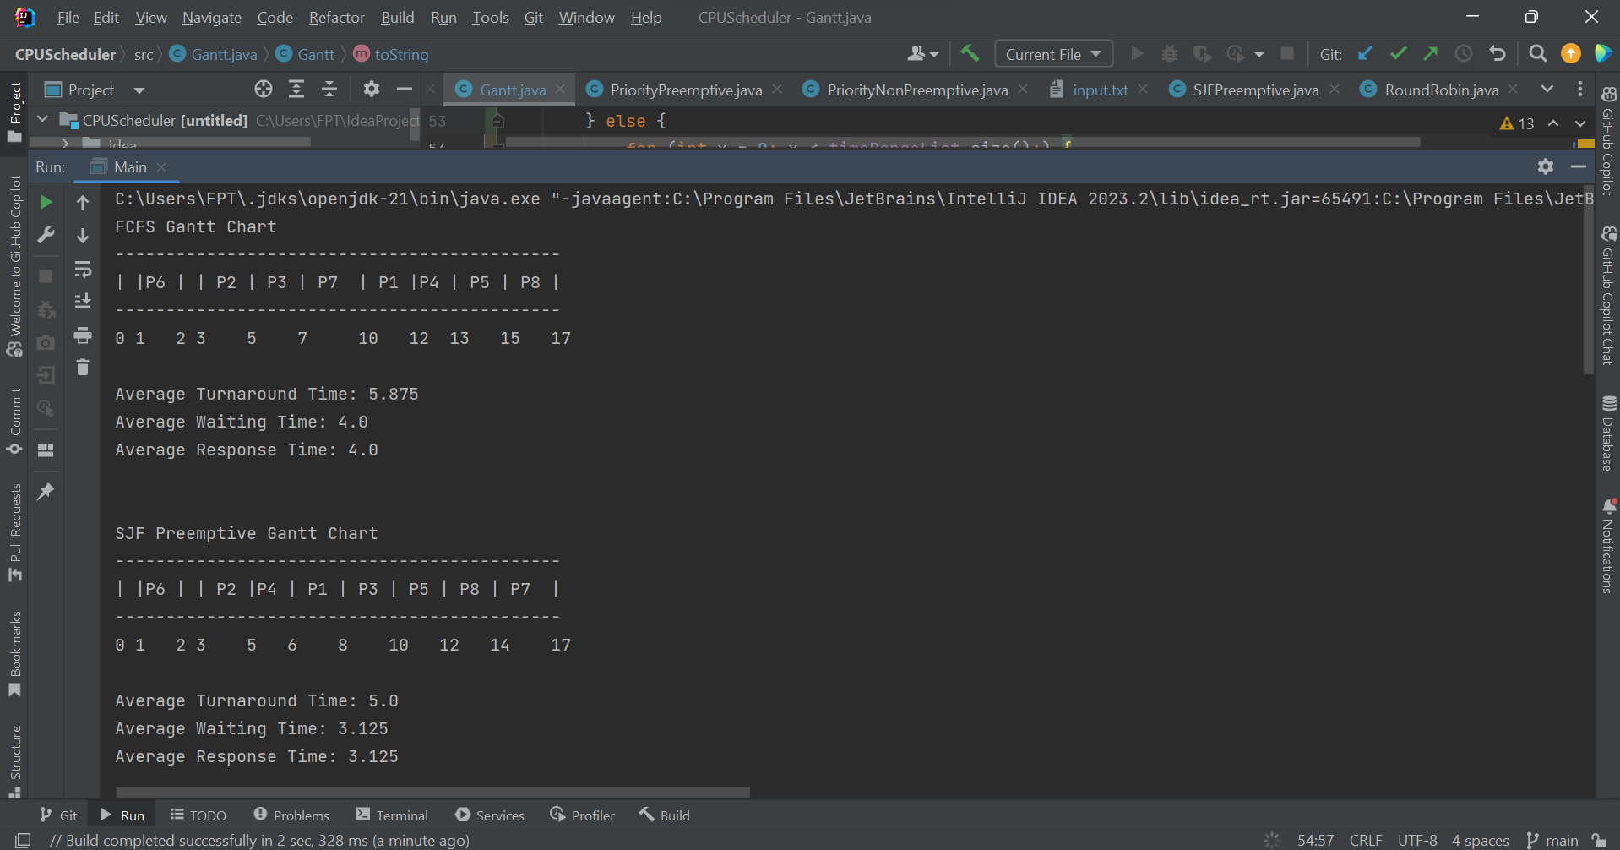

VD về input và output:

* Input:

1

2 1 4

2 2 3

2 3 3

1 4 5

2 5 5

1 6 1

3 7 3

2 8 10

* Output:

FCFS Gantt Chart

------------------------------------------------------------------------------

| |P6 | | P2 | P3 | P7 | P1 |P4 | P5 | P8 |

------------------------------------------------------------------------------

0 1 2 3 5 7 10 12 13 15 17

Average Turnaround Time: 5.875

Average Waiting Time: 4.0

Average Response Time: 4.0

SJF Preemptive Gantt Chart

------------------------------------------------------------------------------

| |P6 | | P2 |P4 | P1 | P3 | P5 | P8 | P7 |

------------------------------------------------------------------------------

0 1 2 3 5 6 8 10 12 14 17

Average Turnaround Time: 5.0

Average Waiting Time: 3.125

Average Response Time: 3.125

SJF Non Preemptive Gantt Chart

------------------------------------------------------------------------------

| |P6 | | P2 | P3 | P7 | P1 |P4 | P5 | P8 |

------------------------------------------------------------------------------

0 1 2 3 5 7 10 12 13 15 17

Average Turnaround Time: 5.875

Average Waiting Time: 4.0

Average Response Time: 4.0

Round Robin Gantt Chart

---------------------------------------------------------------------------------------------------

| |P6 | |P2 |P3 |P7 |P1 |P2 |P4 |P5 |P3 |P7 |P1 |P8 |P5 |P7 |P8 |

---------------------------------------------------------------------------------------------------

0 1 2 3 4 5 6 7 8 9 10 11 12 13 14 15 16 17

Average Turnaround Time: 7.125

Average Waiting Time: 5.25

Average Response Time: 1.875

Priority Preemptive Gantt Chart

---------------------------------------------------------------------------------

| |P6 | |P2 | P1 |P2 | P3 |P4 | P5 | P7 | P8 |

---------------------------------------------------------------------------------

0 1 2 3 4 6 7 9 10 12 15 17

Average Turnaround Time: 5.5

Average Waiting Time: 3.625

Average Response Time: 3.375

Priority Non Preemptive Gantt Chart

------------------------------------------------------------------------------

| |P6 | | P2 | P3 | P7 | P1 |P4 | P5 | P8 |

------------------------------------------------------------------------------

0 1 2 3 5 7 10 12 13 15 17

Average Turnaround Time: 5.875

Average Waiting Time: 4.0

Average Response Time: 4.0